酸雨对金属的危害模拟实验记录
记录人：周予馨
实验材料：两个个同样的金属容器、白醋、水。
实验方法：用白醋模拟酸雨，一个金属容器装好白醋，作为实验组，再将另一个金属容器装水，作为对照组。
实验过程：
观察时间 | 记录照片 | 观察现象
3月24日晚上 | 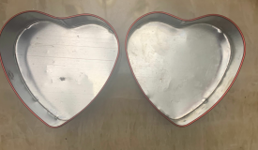  对照组  实验组 | 实验组中的金属内壁与对照组的金属内壁无差别
3月25日早上 | 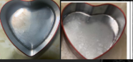  实验组  对照组 | 实验组中的金属内壁有锈色斑纹出现，而对照组的金属内壁依旧没有变化。
3月25日晚上 | 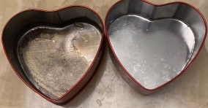  对照组  实验组 | 实验组中的金属内壁几乎成完全黑了，对照组中依旧光亮白净。

我的发现：酸雨会氧化并腐蚀金属，金属作为人类生活常用材料，遇到酸雨，将破坏这些材料，对生活造成极大安全隐患及不便。

